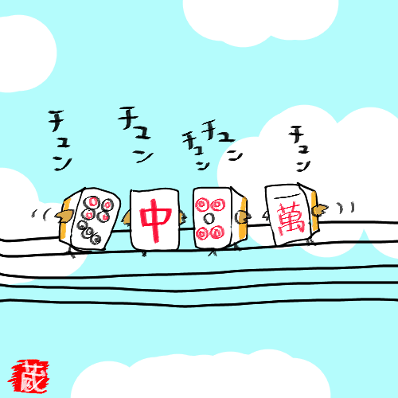
地域の中で仲間づくりを行い、人と人とを結ぶ 『ふれあいの場』として健康まーじゃん
サロンを開講します。脳の活性化と親睦のために、多くのご参加お待ちしております！
ご 案 内
申込資格 町内在住の方（初めての方大歓迎、ルールから指導します。）

参 加 費 ２００円／１回 （お茶菓子付）

開催日時 10月より毎月第2・４ 水曜日 午後1時30分 ～ 4時
【禁止ルール】
金銭の賭けはNG！
会場での喫煙はNG！

開催場所 江北町老人福祉センター２階

＊ 定期的に大会を開催します。（景品あり！）
＊ 初心者の方には、ご指導いたします。
＊ 下記参加申込書に記入の上、お申込み下さい。
- 申込期限 平成２４年9月２８日（金）
【問合せ先】 社会福祉法人 江北町社会福祉協議会
TEL 86－ 4317
この事業は、赤い羽根共同募金の配分金で実施しています。
申込書により取得した個人情報は、個人情報保護法に基づき責任を持って管理いたします。
…………………………………………… き …… り …… と …… り……………………………………
健 康 ま ー じ ゃ ん サ ロ ン 参 加 申 込 書
参加者氏名（ ）／ 麻雀経験（ あり ・ なし ）
区 名（ ） ／ 電話番号（ ）

